新桥街道中心幼儿园小四班幼儿活动状况记录表
2025.01.21
来园情况：
今日我们小四班来园20人，1位小朋友病假，2位小朋友事假。
代宵小朋友今天有点小情绪，进教室后慢慢就平静下来了。冯育泽小朋友有点事情来晚了一点儿，心情也不是很美好，没有参加户外活动。
刘瑞麟、汤语桐、万弘一、高蝶珺、谌昱昕、陆博渊、宋陈凯、祝嘉沁小朋友能高高兴兴进入班级，能自主进餐，并选择自己喜欢的游戏进行游戏。

区域游戏
今天区域游戏时间，孩子们根据自己的想法选择了自己喜欢的游戏，并能按照游戏规则进行尝试探索。
有的宝贝在娃娃家烧饭吃饭、照顾小客人，忙得不亦乐乎；有的宝贝在地面建构区搭大桥，一块块积木组成了宽宽的桥面；有的宝贝在建构区玩鲁班塔游戏、磁力片游戏，大家合作完成了自己想要构建的作品；有的宝贝在益智区玩花园捉虫游戏、钓鱼游戏，一边玩一边观察，从形状、颜色等来区分对错；有的宝贝在玩科探区，用放大镜观察昆虫，发现它们的秘密；有的宝贝在美工区用超轻黏土做手工，有的宝贝还在吃点心……每个孩子都沉浸在自己的游戏中，享受着游戏带来的快乐。老师们在旁边观察指导，确保孩子们的游戏安全，同时也在适时地引导孩子们在游戏中学习和成长。
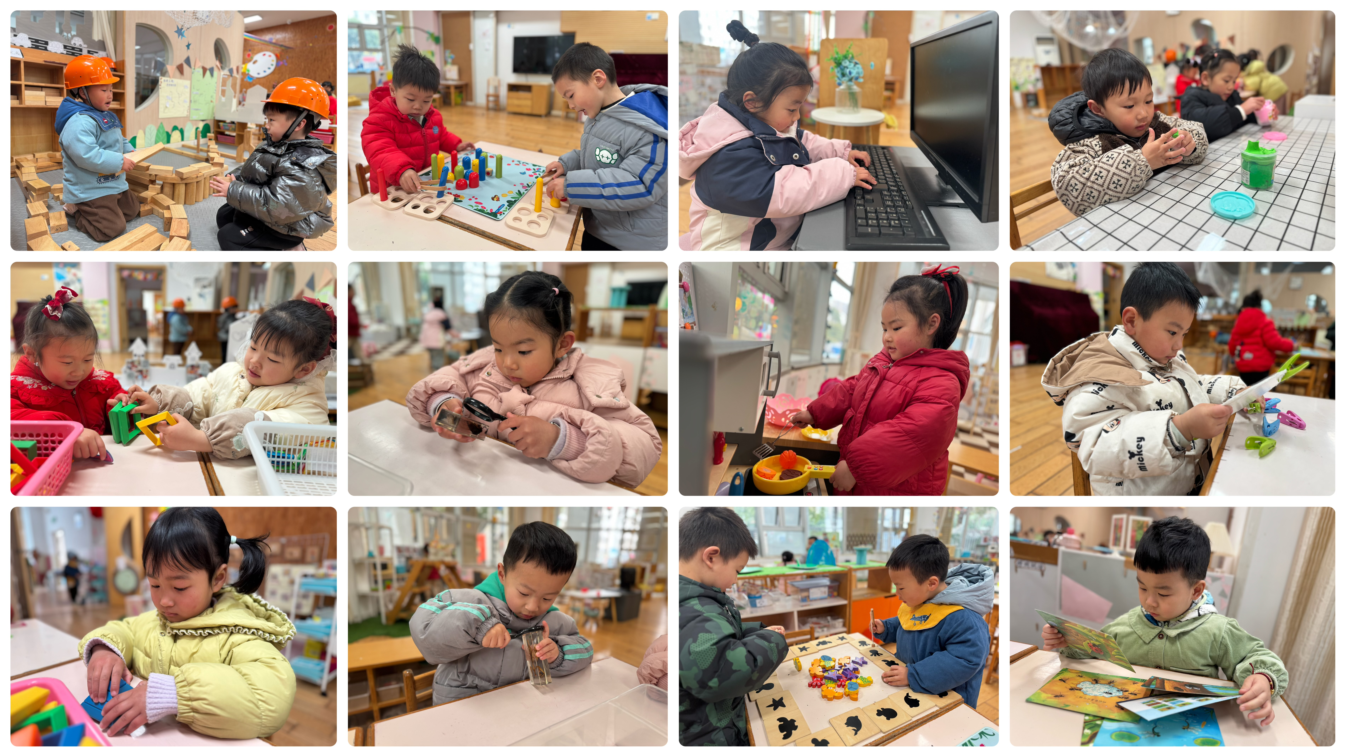

户外游戏：
今天我们一起去玩滑滑梯啦！在游戏开始前，我们喝了一点水润润嗓子，简单运动了一下放松身体，接着关于讨论了一下关于玩滑滑梯要求。游戏过程中有的宝贝在爬攀爬网、有的宝贝在走楼梯、有的宝贝在玩小山坡、有的宝贝在和同伴聊天……大家玩得真开心呀！

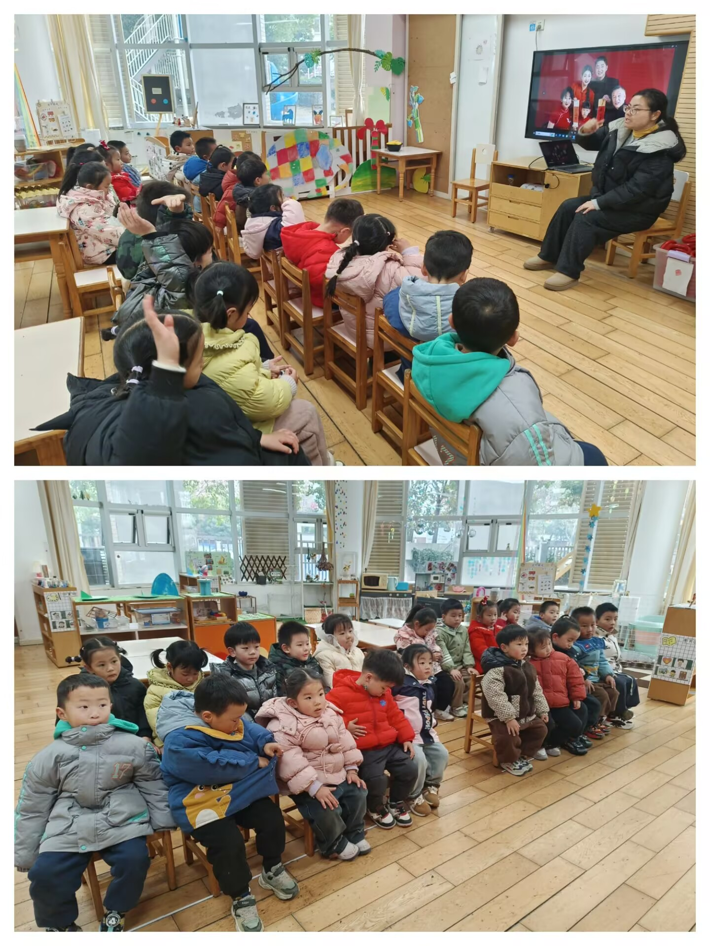
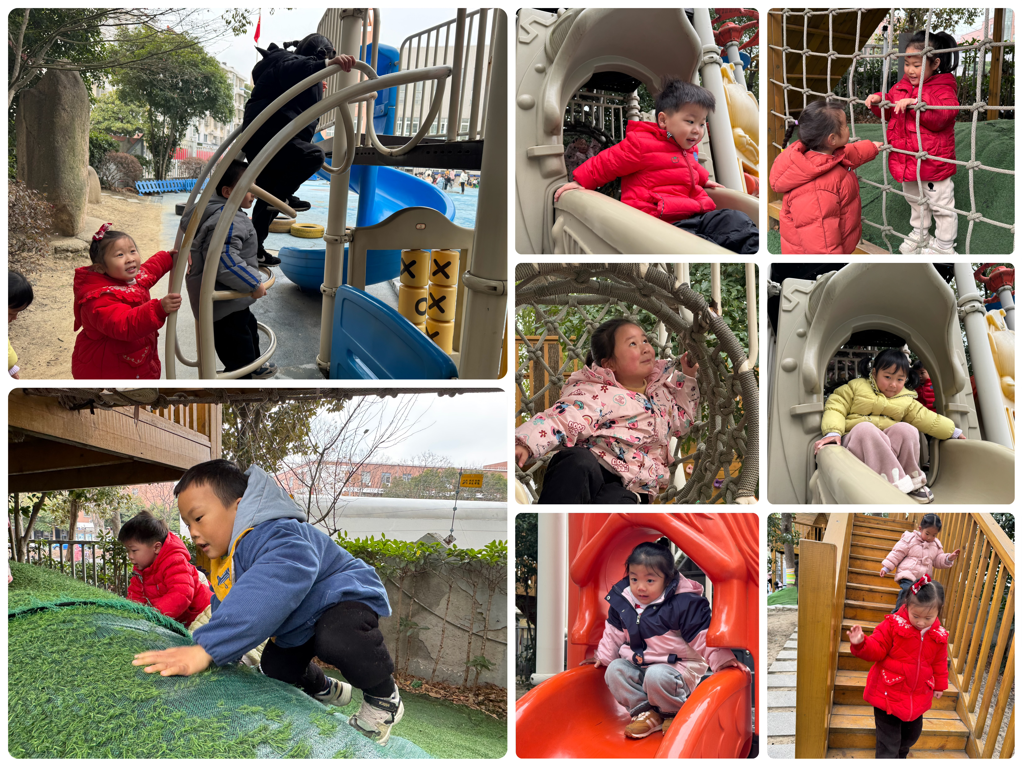
集体活动及生活活动情况：
综合：亲亲热热一家人
一家人是指住在一个屋檐下共同生活的人。对于小班的孩子来说，一家人除了爸爸妈妈，也许还有爷爷奶奶或者是外公外婆，是每天在一张桌子上吃饭的人。本节综合活动以幼儿最喜欢的过家家形式展开，引导幼儿学一学平时观察到的家人的穿着打扮，工作、生活等，并在表演和观看表演的过程中体会家人对宝宝的关心和照顾，从而引导幼儿了解如何去关心家人，体验一家人在一起亲亲热热的感觉。在活动中汤语桐、黄宇骞、陆博渊、刘瑞麟、宋陈凯、万弘一、韩雨彤、薛宇程、祝嘉沁乐意参加角色活动，能大胆地把展示家人的生活。张艺彤、顾奕凯、刘语辰、冯育泽、刘若熙、代霄、李泓硕、吴沐萱、吴沐泽、高蝶珺、谌昱昕能在活动中认真听，初步关心家人，体会到一家人在一起互相关心、亲亲热热的感情。

生活活动情况：
1.午餐情况：
今天的午饭吃的是黑芝麻饭、香菇煨鸭腿、莴苣炒木耳小香干、鸡毛菜肉沫汤，水果是草莓、哈密瓜。大部分小朋友们能叠好湿巾，安静进餐。部分小朋友今天还需要老师喂饭，黄宇骞、万弘一、宋程凯、薛宇程、刘语辰、刘若熙小朋友还剩下一点儿菜没有吃完。饭后大部分小朋友们能在老师的提醒下做好饭后洗手、漱口、擦嘴巴。
2.午睡情况：
午睡时，孩子们都能在老师的提醒下整理好鞋子、叠好裤子，然后盖好被子进行午睡。代宵、祝嘉沁、吴沐萱、万弘一、韩雨彤、李泓硕、陆博渊、刘若熙宝宝需要老师陪伴了一会儿，大部分小朋友在12:40左右都睡着了。

家园合作：
1.各位家长，今天是周五，没有延时班，请大家15:35准时来园，在通道内有序排队接宝贝回家。
2.良好卫生习惯是孩子健康成长的基础。今天我们发放了小朋友的枕头，请大家回家后洗一洗、晒一晒，于下周一带来。另外请大家关注：请每周帮孩子剪指甲，避免藏污纳垢、抓伤自己；每2-3天为孩子洗一次头，保持头发清爽。让我们携手，助力孩子养成好的卫生习惯！
3.春季是流感、传染病的高发季。为保障孩子们的健康，幼儿园已加强了卫生消毒和健康监测工作。请家长配合：在家勤洗手、多通风，保持室内清洁；尽量少带孩子去人员密集场所，如果去要戴上口罩；幼儿如有发热、咳嗽等症状，及时就医并告知老师。💗
4.动态上的照片，仅作为老师观察时的随拍，并不是所有孩子的照片都会呈现。

